北京四座经典园中园的对比分析及实地调研研究

摘要
园中园是北京古典园林艺术的精髓所在，兼具皇家气派与文人雅韵，是北方园林与江南园林风格融合的典型载体。本文以颐和园谐趣园、北海公园濠濮间、北海公园静心斋、香山公园见心斋四座经典园中园为研究对象，从历史背景、空间布局、造园手法、文化内涵四大核心维度展开系统对比，结合各园平面图特征解析空间营造逻辑，补充手绘示意图设计要点，并构建标准化实地调查记录模板，为古典园林的保护、传承与研究提供理论参考和实践支撑。研究发现，四座园中园虽均属皇家园林体系内的次级园林空间，但在风格定位、手法运用与文化表达上各具特色，分别呈现出“仿江南典范”“文人隐逸”“北方庭院巅峰”“环形布局特例”的艺术特质，共同彰显了北京古典园林“小中见大、情景交融”的造园理念。

关键词
北京古典园林；园中园；空间布局；造园手法；实地调研

一、引言
北京作为明清两代都城，积淀了数量众多、规制完备的古典园林，其中“园中园”以其精巧的空间设计、独特的功能定位与深厚的文化底蕴，成为园林艺术中极具研究价值的分支。园中园通常是在大型园林主体空间内，依托地形地貌独立构建的次级园林单元，既与主体园林形成呼应，又拥有自身完整的景观体系与文化内核。颐和园谐趣园、北海濠濮间、北海静心斋、香山见心斋作为北京园中园的代表性作品，跨越明清两代，融合南北造园技艺，承载着不同的历史功能与文化寓意。本文通过多维度对比分析，结合平面图解析与实地调研工具设计，深入挖掘四座园中园的艺术价值与营造规律，为古典园林的精细化研究与活化利用提供思路。

二、四座园中园核心维度对比分析

（一）总体定位与历史背景
四座园中园均诞生于皇家园林体系，但其建造年代、原型借鉴与核心功能存在显著差异，反映了不同时期皇家对园林空间的需求变化。
颐和园谐趣园始建于乾隆十六年（1751），是乾隆皇帝为母祝寿、仿江南名园无锡寄畅园而建，原名惠山园，后经光绪年间重修并更名“谐趣园”，是北京园林中最具代表性、艺术成就最高的园中园。其核心功能为皇家休憩、赏景、读书及小型理政，兼具皇家气派与江南私家园林的清幽雅致，是南北园林风格融合的典范。
北海公园濠濮间与静心斋均建于乾隆二十二年（1757），同属北海东岸的次级园林空间，但定位各异。濠濮间在明代旧址基础上扩建，以“隐逸清幽”为核心定位，是皇帝读书品茗、观鱼赏景的私密场所，名称源自《世说新语》，自带文人避世气质；静心斋原名镜清斋，最初为皇太子书斋，后成为皇帝修身养性之地，占地4700平方米，是北方庭院园林艺术的精华之作，以叠石与小空间营造为核心特色。
北京香山的见心斋，建于明嘉靖年间（1522-1566），曾几经修葺，是座颇具江南风情的庭院。清代，乾隆曾在此读书和赐宴群臣。嘉庆帝曾在轩内题七律一首，其中四名道：“虚檐流水息尘襟，静觉澄明妙悟深；山鸟自啼花自落，循环无已见天心。”
见心斋是一座环形庭院式建筑，造型别致，环境清静，具有江南园林特色，为香山著名的园中之园。院内有半圆开水池。池水清澈，游鱼可数。沿水池东、南、北三面建有半圆形回廊，连接着正面三间水榭----见心斋。
是香山公园内最精致的古典庭院，江南园林风格相较于其他三座更为鲜明。

（二）空间布局与平面图特征
空间布局是园中园造园艺术的核心，四座园林均以“小中见大”为原则，但依托地形条件形成了不同的布局模式，其平面图特征可直观反映空间逻辑。

1. 颐和园谐趣园
平面图核心特征为“以水为核、环水布筑”。全园以一方塘为中心，呈不规则矩形布局，水面开阔且池岸曲线仿江南园林，自然灵动。沿水池四周错落分布楼、亭、堂、斋、桥、榭等建筑，由百间游廊串联成连续观景动线，形成“步步有景、回环往复”的空间体验。平面图中可见明显的对称与均衡感，主建筑与次要建筑形成呼应，游廊作为空间纽带，既划分区域又保证景观的连贯性，充分体现了皇家园林的规整性与江南园林的自然性的融合。

2. 北海濠濮间
平面图呈狭长型，以“水景延伸、藏隐结合”为特色。核心为一条狭长水面，南北向延展，主建筑水榭坐南朝北悬于水上，形成视觉焦点。七孔石桥横跨水面中部，将水景分为两段，增强空间层次。建筑多沿水岸与山体布局，爬山廊、崇交室等建筑依山而建，与自然地形贴合，平面图中可见大量曲线元素，无明显对称轴线，营造出“曲径通幽、寻幽探胜”的隐逸氛围，空间紧凑且富有变化。

3. 北海静心斋
平面图呈“东水西院、高低错落”的格局，总面积虽小但空间层次极为丰富。东半部以小池为中心，环池布置抱素书屋、沁泉廊等建筑，形成亲水空间；西半部地势较高，以叠石假山与正厅“静心斋”为核心，构建山地庭院景观。平面图中建筑与叠石、水体的穿插极为巧妙，曲廊环绕，将多个小空间串联，形成“院中有院、景中有景”的效果，是“小中见大”造园理念的极致体现，北方庭院的规整与灵动在此完美融合。

4. 香山见心斋
平面图最显著特征为“环形闭合、东西对比”。全园呈环形庭院布局，以回廊为边界形成闭合空间，分为东西两部分：东半部为椭圆形水池，环池设半圆形回廊，水榭“见心斋”与东岸方亭隔水相对，构成东西向轴线；西半部地势偏高，以正凝堂、畅风楼为核心，结合叠石营造山地景观，畅风楼作为全园制高点，在平面图中占据西侧核心位置，形成“东水西山、刚柔并济”的空间对比，闭合式回廊既保证了空间的私密性，又强化了景观的整体性。

（三）造园手法与手绘示意图设计要点
造园手法的差异决定了各园的艺术特质，手绘示意图可聚焦核心造园元素，直观呈现其营造逻辑，以下为各园核心造园手法及手绘要点：

1. 颐和园谐趣园
核心造园手法为“仿江南借景、游廊串联”。手绘示意图需突出三点：一是水池的曲线池岸，区别于北方园林的直岸，体现江南韵味；二是游廊的环绕形态，用线条标注游廊走向及连接的建筑节点；三是建筑与水体的位置关系，标注主建筑与次要建筑的布局，体现“环水布筑”的特征。可采用鸟瞰视角，清晰呈现全园“水-廊-筑”的核心结构，色彩上以素雅色调为主，突出园林的清幽感。

2. 北海濠濮间
核心造园手法为“水景营造、地形融合”。手绘示意图应聚焦狭长水面与建筑的贴合关系，重点绘制七孔石桥的造型及位置，标注水榭、爬山廊与山体的衔接处，用线条虚实表现“藏”与“露”的空间效果。可采用侧视与鸟瞰结合的视角，突出水岸曲线与山体的起伏，体现“移步换景”的氛围，标注“濠濮间”名称的文化出处，强化其文人气质。

3. 北海静心斋
核心造园手法为“叠石造景、空间穿插”。手绘示意图需重点表现叠石假山的层次与形态，标注假山与建筑（如叠翠楼、枕峦亭）的结合点，清晰呈现东水西院的空间划分。用不同线条区分水体、建筑与叠石，突出曲廊的串联作用，标注各建筑的名称及功能，体现“院中有院”的空间逻辑。视角可选取局部放大与全景结合，展现叠石的精巧与小空间的丰富性。
- 香山见心斋
核心造园手法为“环形布局、地势对比”。手绘示意图需突出环形回廊的闭合形态，标注椭圆形水池与回廊的位置关系，清晰划分东西两部分空间。重点绘制畅风楼的制高点位置，以及正凝堂与见心斋的轴线关系，用线条粗细表现地势高低差异，东半部水体用流畅曲线，西半部山体用厚重线条，形成视觉对比。可标注“开口见心”的文化寓意，强化其文化内涵。
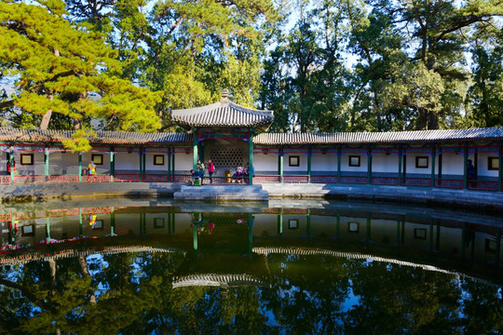
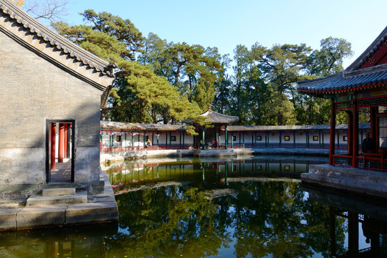
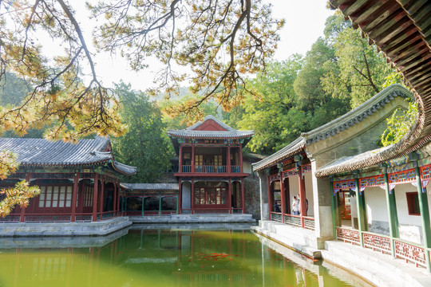
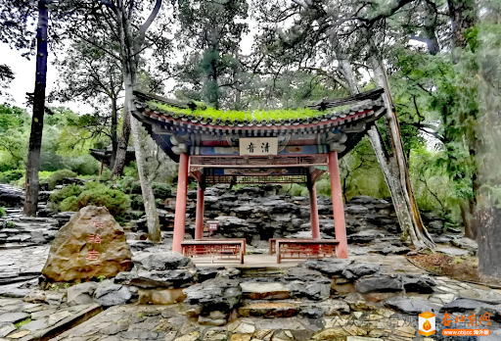

（四）文化内涵与艺术特色
四座园中园的文化内涵均植根于儒家修身理念与文人隐逸情怀，但表达侧重不同，艺术特色各有千秋。
谐趣园的文化核心是“皇家对文人生活的向往”，名称“谐趣”寓意“物我相融、自得其乐”，乾隆多次题诗赋予其清幽雅致的文化气质，艺术特色为“南北融合的极致”，既有皇家园林的恢弘气度，又兼具江南园林的细腻灵动，是北京园中园的标杆之作。
濠濮间的文化内涵源自文人隐逸思想，名称取自《世说新语》中“濠梁之辩”与“濮水垂钓”的典故，象征超然物外、避世自守的情怀，艺术特色为“文人气质最浓”，以极简的空间布局与自然景观融合，营造出“清幽含蓄、意境深远”的氛围。
静心斋的文化核心是“修身自省”，作为太子书斋，承载着“勤学、静心、自省”的儒家理念，名称“静心”直指其文化内核，艺术特色为“北方庭院的巅峰”，叠石技艺精湛，空间层次丰富，将建筑、水体、叠石完美融合，展现了北方园林的精巧与厚重。
见心斋的文化内涵为“坦诚正直”，名称源自朱熹《朱子语类》中“开口见心”的理念，承载着君臣坦诚相待的政治理想与修身追求，艺术特色为“布局最具个性”，环形闭合布局与东西水山对比，江南风格最为鲜明，兼具私密性与观赏性。

四、结论与展望

（一）研究结论
颐和园谐趣园、北海濠濮间、北海静心斋、香山见心斋四座园中园，虽同属北京皇家园林体系内的次级空间，但在历史定位、空间布局、造园手法与文化内涵上形成鲜明差异，展现了北京古典园林的多样性与艺术性。谐趣园以南北风格融合为核心优势，是园中园艺术的典范；濠濮间以文人隐逸意境为特色，文化寓意最为深远；静心斋以小空间精细化营造为亮点，代表北方庭院的巅峰水平；见心斋以独特环形布局为标识，江南风格表达最为纯粹。四座园林均遵循“小中见大、情景交融”的造园理念，将建筑、水体、叠石、植物与文化内涵完美融合，成为中国古典园林艺术的瑰宝。

（二）研究展望
未来可基于本文构建的实地调查模板，开展量化调研，补充各园关键尺寸、植物种类等精准数据，为园林修复与保护提供更科学的支撑；可进一步挖掘园中园与主体园林的空间关联及功能互补性，丰富古典园林空间体系的研究；同时，可探索园中园文化内涵的活化路径，结合现代展示手法，让古典园林的艺术价值与文化魅力得到更好的传承与传播。

